

Digitális Technika II.
L-K-GINFBAL-DIGTECH2-1

Ventilátorvezérlő rendszer PWM szabályozással

Hajda Tamás
IHXD6U

2025/26/2

Tartalom
A projektről 3
Felhasznált alkatrészek 4
Működési elv 5
Kapcsolási rajz 7
Tesztelés 8
Összegzés 10

A projektről

A projekt célja egy Arduino-alapú automatikus ventilátorvezérlő rendszer elkészítése. A rendszer egy hőmérséklet-érzékelő segítségével méri a környezeti hőmérsékletet, majd a mért érték alapján PWM-jellel szabályozza egy ventilátor vagy DC motor fordulatszámát.
A rendszer előnye, hogy a ventilátor nem folyamatosan maximális fordulatszámon működik, hanem a hőmérséklet függvényében automatikusan változtatja a sebességét. A mért hőmérséklet és a ventilátor állapota az LCD kijelzőn is megjelenik.
Github elérés: https://github.com/hajda08/digit2projekt
TinkerCAD elérés: https://www.tinkercad.com/things/kZq1GNyKOj1-pwm-venti?sharecode=pQHyw9uvfjfg1j7kT5OPngbwG533RRvCxK8NYwuGBAs

Felhasznált alkatrészek

Alkatrész | Mennyiség | Feladat
Arduino Uno R3 | 1 db | A rendszer központi vezérlője.
Próbapanel | 1 db | Az áramkör összeállítása.
TMP36 hőmérséklet-érzékelő | 1 db | Hőmérséklet mérése.
DC motor / ventilátor | 1 db | Hűtés, légáramlás biztosítása.
NPN tranzisztor | 1 db | A motor kapcsolása és vezérlése.
16x2 LCD kijelző | 1 db | A hőmérséklet és a PWM érték megjelenítésé.
Ellenállás | 2 db | A tranzisztor bázisának védelmére (1k Ω és az LCD háttérvilágitás áramkorlátozására (220 Ω).
Vezetékek | szükség szerint | Az alkatrészek összekötése.

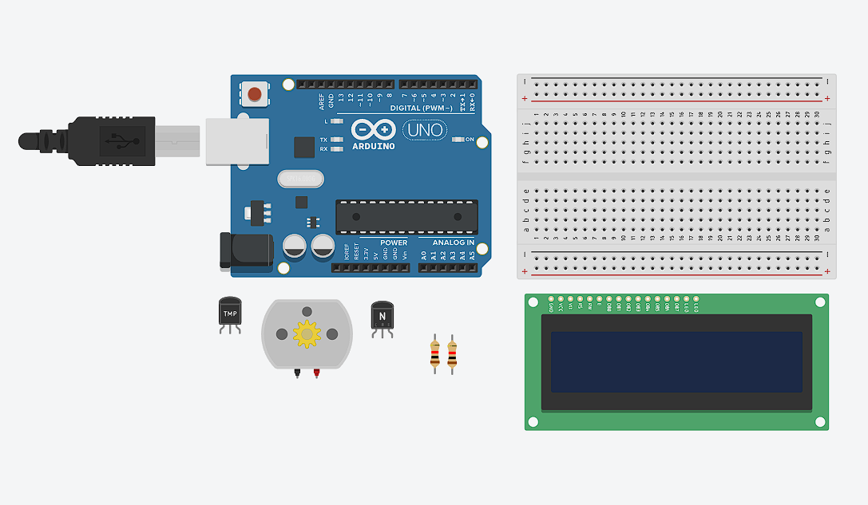
1. ábra: A ventilátorvezérlő rendszerhez használt alkatrészek

Működési elv
Ez a ventilátorvezérlő rendszer úgy működik, hogy az Arduino Uno folyamatosan méri a környezeti hőmérsékletet a TMP36 hőmérséklet-érzékelő segítségével, ami analóg feszültségjelet ad ki. Ez arányos változik a hőmérséklet változásával.
A beolvasott értéket először feszültséggé alakítja, majd ebből számítja ki a hőmérsékletet Celsius-fokban. Figyelembe kell venni, hogy 0 °C körülbelül 0,5 V kimeneti feszültség van, ezért ezt le kell vonni a hőmérséklet értékének számításakor.
Ezután a program a kiszámított hőmérséklet alapján meghatározza a ventilátor fordulatszámát, aminek a vezérlése PWM jellel történik. A PWM, vagyis impulzusszélesség-moduláció lényege, hogy az Arduino nagyon gyorsan kapcsolgatja a kimeneti jelet ki és be. Ezeknek az aránya határozza meg, hogy a motor mekkora teljesítményt kap.
Alacsony (jelen esetben 25 °C alatt) hőmérséklet esetén kikapcsolva marad. Ha a hőmérséklet emelkedik (25 °C – 40 °C), akkor a központi vezérlő fokozatosan növeli a PWM értékét, ezáltal a ventilátor is gyorsabban fog forogni. Magas hőmérséklet (+ 40 °C) esetén a ventilátor maximális fordulatszámon működik.
A ventilátor nem közvetlenül van az Arduniora kötve, hanem egy NPN tranzisztoron keresztül működik. Azért szükséges ez a megoldás, mert a motor nagyobb áramot igényelhet, mint amit a központi vezérlő biztonságosan biztositani tud. Ezért csak a tranzisztort vezérli, az pedig kapcsolja a motor áramkörét.
Működés közben az aktuális hőmérsékletet és a ventilátor állapotát a 16x2 LCD kijelző jeleníti meg. Így könnyen nyomon tudjuk követni, hogy mekkora a mért hőmérséklet és milyen állapotban működik a ventilátor.
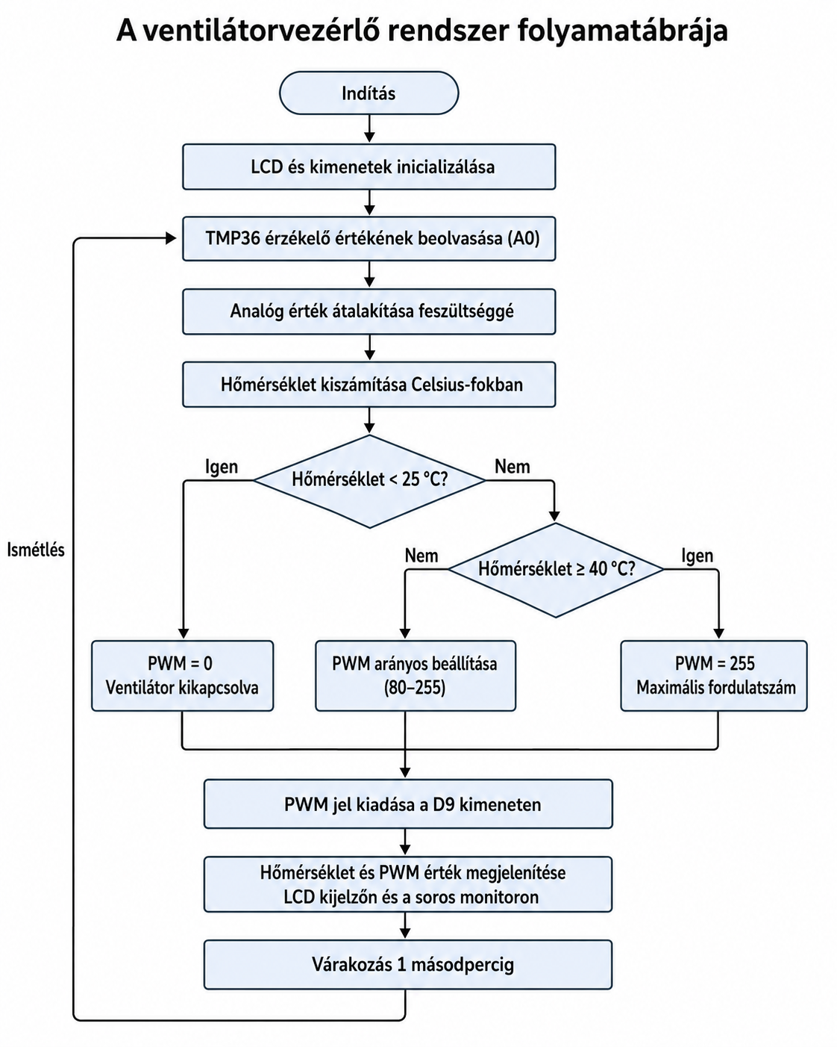
2. ábra: A ventilátorvezérlő rendszer működésének folyamatábrája

Kapcsolási rajz

Az alábbi ábra a ventilátorvezérlő rendszer gyakorlati bekötését mutatja be. A kapcsolásban látható az Arduino Uno, a TMP36 hőmérséklet-érzékelő, a 16x2 LCD kijelző, valamint a ventilátorként szolgáló DC motor tranzisztoros vezérlése.

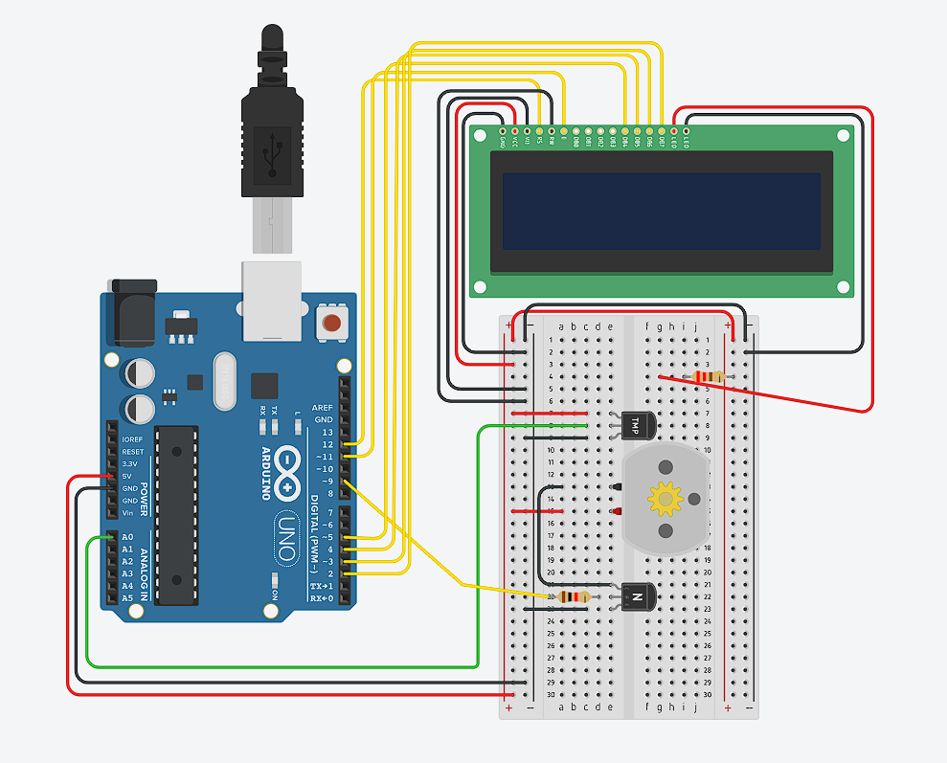
3. ábra: A ventilátorvezérlő rendszer kapcsolási rajza

Ennek a célja, hogy szemléltessen minden fontos összeköttetést, amely a rendszer működéséhez szükséges.

Tesztelés

- eset: hőmérséklet <25 °C

A mért hőmérséklet alacsonynak számít, ezért nincs szükség hűtésre. Ilyenkor a PWM értéke 0.
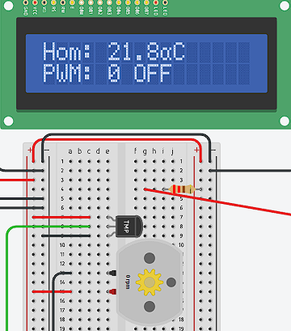
4. ábra: Alacsony hőmérséklet esetén a ventilátor kikapcsolt állapotban van
- eset: hőmérséklet 25-40°C

Ebben a tartományban a rendszer már szabályozza a ventilátor fordulatszámát. A hőmérséklet emelkedésével arányosan növeli a PWM értéket. Minél magasabb a hőmérséklet, annál gyorsabban forog a ventilátor és növekszik a PWM.
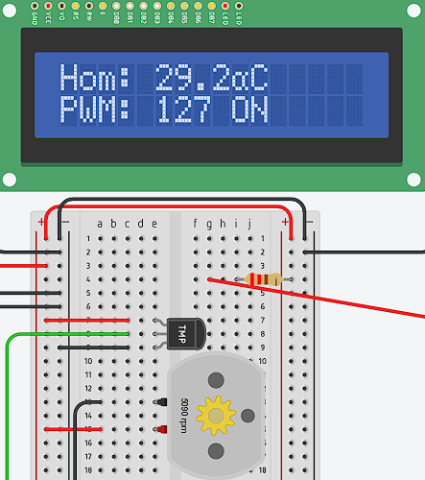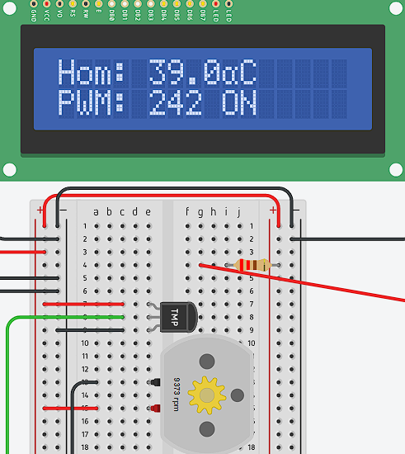
5-6. ábra: PWM és a ventilátor fordulatszámának növekedése

- eset: hőmérséklet > 40°C

Ha a hőmérséklet meghaladja a 40 °C-ot, akkor a rendszer maximális hűtést biztosít. Ebben az esetben a program a legnagyobb PWM értéket állítja be.

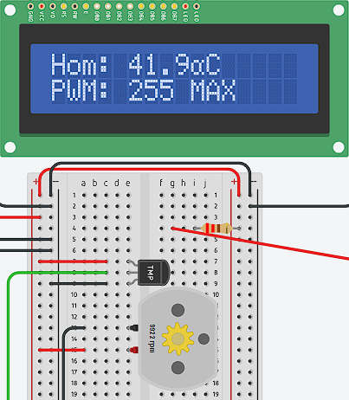
7. ábra: Magas hőmérsékletnél maximális értéket vesz fel a PWM.

A tesztelés alapján a rendszer a hőmérséklet változására megfelelően reagál. Alacsony hőmérsékleten kikapcsolva marad, 25-40°C tartományban fokozatosan növeli a fordulatszámot, magas hőmérsékleten pedig maximális teljesítményt nyújt.

Összegzés

A projekt során egy Arduino-alapú ventilátorvezérlő rendszer került megvalósításra, ami TMP36 hőmérséklet-érzékelő segítségével érzékeli a környezeti hőmérsékletet, majd az Arduino a kapott érték alapján PWM jelet állít elő.
A PWM szabályozás lehetővé teszi, hogy a ventilátor ne csak ki- és bekapcsolt állapotban működjön, hanem a hőmérséklet változásának megfelelően fokozatosan növelje vagy csökkentse a fordulatszámát.
A 16x2 LCD kijelző segítségével a rendszer működése könnyen nyomon követhető. A tesztelés alapján a rendszer megfelelően reagált a különböző hőmérsékleti tartományokra, ezért a működése megfelelt az előzetes elvárásoknak.
Összességében a projekt jól szemlélteti a hőmérsékletmérés, az analóg jel feldolgozása, a PWM alapú motorvezérlés és az LCD kijelzés gyakorlati alkalmazását.

